**ĐẠI HỌC QUỐC GIA THÀNH PHỐ HỒ CHÍ MINH**

**TRƯỜNG ĐẠI HỌC CÔNG NGHỆ THÔNG TIN**

**KHOA CÔNG NGHỆ PHẦN MỀM**

****-----🙚🙘🕮🙚🙘-----

**BÁO CÁO ĐỒ ÁN MÔN HỌC**

**NHẬP MÔN PHÁT TRIỂN GAME**

**Đề tài: Lập trình Game Ninja Gaiden bằng Directx9**

*Giảng viên hướng dẫn:*

Thầy Nguyễn Vĩnh Kha

*Nhóm thực hiện:*

Đặng Vĩnh Siêu - 17520982

Lưu Sỹ Hoàng - 17520511

TPHCM, Ngày 12 tháng 6 năm 2019

**Lời cảm ơn**

Đầu tiên, nhóm chúng em xin gởi lời cảm ơn chân thành đến tập thể quý Thầy Cô Trường Đại học Công nghệ thông tin – Đại học Quốc gia TP.HCM và quý Thầy Cô khoa Công Nghệ Phần Mềm đã giúp cho nhóm chúng em có những kiến thức cơ bản làm nền tảng để thực hiện đề tài này.

Đặc biệt, nhóm chúng em xin gửi lời cảm ơn và lòng biết ơn sâu sắc nhất tới Thầy Nguyễn Vĩnh Kha đã giúp nhóm chúng em hoàn thành tốt báo cáo môn học của mình.

Trong thời gian một học kỳ thực hiện đề tài, nhóm chúng em đã vận dụng những kiến thức nền tảng đã tích lũy đồng thời kết hợp với việc học hỏi và nghiên cứu những kiến thức mới. Từ đó, nhóm chúng em vận dụng tối đa những gì đã thu thập được để hoàn thành một báo cáo đồ án tốt nhất. Tuy nhiên, trong quá trình thực hiện, nhóm chúng em không tránh khỏi những thiếu sót. Chính vì vậy, nhóm chúng em rất mong nhận được những sự góp ý từ phía các Thầy Cô nhằm hoàn thiện những kiến thức mà nhóm chúng em đã học tập và là hành trang để nhóm chúng em thực hiện tiếp các đề tài khác trong tương lai.

Xin chân thành cảm ơn các quý Thầy Cô !

Phụ lục Trang

I. Giới thiệu về Game: 4

1. Concept: 4

2. Game Play: 4

3. Hệ Thống Đối Tượng Và Item: 5

3.1. Enemy: 5

3.2. Objects: 6

3.3 Items: 7

4. Tương tác giữa các đối tượng: 8

5. Sơ đồ các màn hình game: 8

5.3 Intro Scene: 8

5.3 Game Scene: 8

5.4 Over Scene: 9

5.5 End Scene: 9

6. Các Màn Chơi: 9

6.1 State 1: 9

6.2 State 2: 10

6.3 State 3: 10

II. Các phần mềm kèm theo: 10

1. Tạo Tileset từ một hình Map: 10

2. Mapeditor: 10

III. Tổng Kết: 11

1. Đánh giá mức độ hoàn thiện của game: 11

2. Các kiến thức học được và từ đó áp dụng vào game: 11

# Giới thiệu về Game:

## Concept:

## Game Play:

* Ninja Gaiden là một game kiểu platformer thuần túy và độ khó càng tăng khi đi sâu vào các màn chơi sau.
* Người chơi sẽ được trang bị một vũ khí mặc định là thanh kiếm, với số lượng đánh không giới hạn.
* Ngoài ra người chơi còn có thể nhặt thêm một vài vũ khí đặc biệt trong game được sắp xếp sẵn, mỗi lần đánh thì số lượng Spirits sẽ giảm, nếu còn 0 thì sẽ không đánh được nữa.
* Game bắt đầu với 3 mạng và 0 spirits, spirits có thể được nhặt thêm trong quá trình phá hủy các item container.
* Game có 3 states nhưng chỉ có 1 boss ở màn cuối.

## Hệ Thống Đối Tượng Và Item:

### Enemy:

* Dagger: 

Là một con quái có khả năng ném ra những chiếc dao, gây 1 HP cho player và 2 HP nếu chạm vào.

-HP: 1

-Vũ Khí: Dagger_Throw

-Point khi chết: 300

* BrownBird: 

Là một con chim có khả năng di chuyển dựa vào vị trí của player và gây 2 HP cho player nếu chạm phải

-HP: 1

-Point khi chết: 300

* Blade: 

Là một loại lính đi theo hướng cố định và di chuyển theo hướng ngược lại nếu gặp vách của nền đang đứng.

-HP: 1

-Point khi chết: 100

* GunRage: 

Là một loại lính gần như cố định và có khả năng về hướng của player nhưng không có khả năng bay theo nếu player cao hơn

-HP: 1

-Vũ khí: GunRage_Shoot

-Point khi chết: 200

* Panther: 

Là một con báo chạy nhanh nhưng không có khả năng chạy lại theo hướng của player.

-HP:1

-Point khi chết: 200

* BombGun: 

Là một loại lính cố định hướng và đạn bay về hướng của player.

-HP: 1

- Point khi chết: 200

* Footballguy; 

Là một loại lính chạy nhanh về hướng được lập trình sẵn nếu mà đụng vào vách của nền đang đứng thì nó sẽ nhảy lên.

-HP: 1

- Point khi chết: 300

* Boss: 

Boss ở màn cuối, không quan tâm đến vị trí của player, bắn ra một lần 3 viên đạn

HP: 16

-Point Tính theo thời gian còn lại.

### Objects:

* Butterfly: 

Item Container ở màn 1, rớt ra item đã được chỉ định sẵn

* BlackBird: 

Giống Butterfly nhưng ở màn 2

* Brick(Ẩn)

Vật thể nền cho các va chạm từ trên xuống

* Stair(Ẩn)

Có 2 loại : - Loại có chiều dài nhỏ hơn 40 pixel sẽ làm vật chắn cho màn 2.

- Loại lớn hơn 40 pixel sẽ làm tường có khả năng bám, leo được hoặc không.

### 3.3 Items:

* BlueShuriken: 

-Chuyển vũ khí thêm của player thành phi tiêu ném thẳng, nếu nó chạm phải một quái thì nó biến mất.

* Red_Shuriken: 

-Chuyển vũ khí thêm của player thành phi tiêu chỉ mất nếu quay lại chạm phải player, -1HP cho mọi quái và vũ khí trên đường đi.

* Freeze_Time: 

Làm quái không được Update( đứng im) trong vòng 5 giây kể từ lúc nhặt được.

* Blue_Stack:

-Player được cộng thêm 5 spirits.

* Red_Stack: 

-Player được cộng thêm 10 spirits.

* Health:

-Player đươc hồi 6 máu.

* Blue_Point:

-Player được cộng 500 điểm.

* Red_Point:

-Player được cộng 1000 điểm.

## Tương tác giữa các đối tượng:

- Player có thể tiêu diệt các enemies khi chúng đang ở trạng thái có thể bị tiêu diệt hoặc khi đạn của player bắn ra trúng enemies.

- Player va chạm vào enemies hoặc đạn của chúng sẽ bị mất máu.

## 5. Sơ đồ các màn hình game:

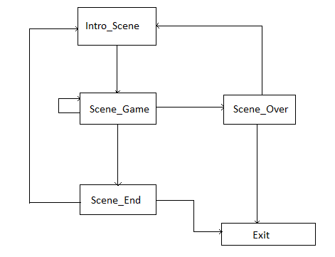

### 5.3 Intro Scene:

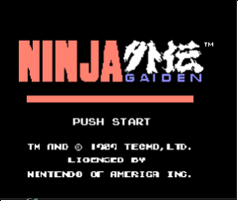

### 5.3 Game Scene:

Mỗi state màn sẽ có một màn hình chơi game khác nhau.

### 5.4 Over Scene:

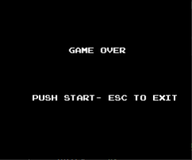

### 5.5 End Scene:

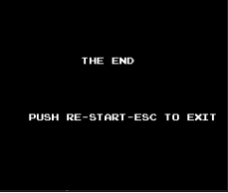

## 6. Các Màn Chơi:

### 6.1 State 1:

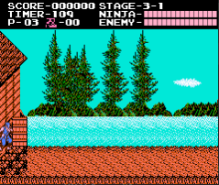

### 6.2 State 2:

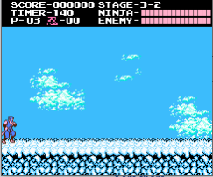

### 6.3 State 3:

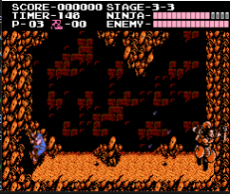

# II. Các phần mềm kèm theo:

## Tạo Tileset từ một hình Map:

* Phần mềm này có chức năng tạo tileset từ một hình cho trước. Có tác dụng để load background theo vị trí của viewport.

## Mapeditor:

* Phần mềm này có chức năng tạo một file lưu các vị trí độ rộng trong map, Các item container nào sẽ rớt ra item nào.

# III. Tổng Kết:

## Đánh giá mức độ hoàn thiện của game:

Game được hoàn thành 90% theo với mục tiêu ban đầu team đặt ra. Chỉ còn thiếu sót những chức năng nhỏ và kĩ thuật khó.

## Các kiến thức học được và từ đó áp dụng vào game:

* + Grid
  + Boundary collision detection(AABB và SweptAABB)
  + Viewport
  + Camera
  + Matrix
  + Sprite
  + World map

--------------------------Hết--------------------------